№ з/п | Назва та приклад зображення | Технічні характеристики
1 | Шафа закрита з лотками  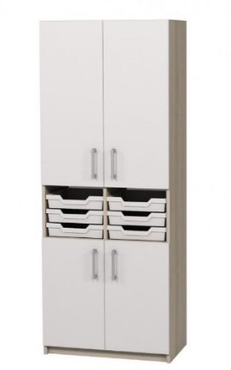 | Найменування: Шафа напівзакрита з висувними пластиковими лотками для навчальних закладів  Габаритні розміри Виріб повинен мати габаритні розміри 702 × 405 × 2115 мм.  Конструктивні особливості Шафа повинна мати п’ять полиць. Окремі полиці повинні регулюватися по висоті. Виріб повинен комплектуватися 6-ма пластиковими висувними лотками сірого кольору. Фасадна частина повинна бути облицьована крайковою стрічкою ПВХ товщиною 1 мм. Корпус повинен бути виготовлений з ламінованої деревинно-стружкової плити товщиною 18 мм з обклеюванням крайкою ПВХ товщиною 0,5 мм. Задня стінка повинна бути виконана з односторонньо ламінованої ХДФ білого кольору, товщиною 2,5 мм. Шафа повинна встановлюватися на металеві опори з регулюванням висоти в межах 0–30 мм, що забезпечує точне вирівнювання на нерівній підлозі.  Матеріали  Корпус: ЛДСП 18 мм  Задня стінка: ХДФ 2,5 мм, одностороння  Крайки: ПВХ 0,5 мм (корпус), ПВХ 1 мм  Лотки: пластик, сірого кольору  Опори: металеві, регульовані  Палітра кольорів ДСП-покриття повинно бути доступне в таких кольорах: бук артізан перламутровий (корпус), сірий (фасад)  Вимоги до якості Конструкція шафи повинна бути стійкою, без деформацій, люфтів або перекосів. Поверхні повинні бути рівними, без подряпин, відшарувань чи здуттів. Крайки мають бути щільно приклеєні по всьому периметру деталей. Фотодрук повинен мати чітке зображення, рівномірний колір і бути стійким до стирання. Направляючі повинні забезпечувати надійне і плавне висування лотків. Регульовані опори повинні гарантувати стабільне встановлення навіть на нерівній поверхні. Виріб повинен відповідати технічному регламенту безпечності дитячих меблів, чинним державним стандартам та санітарно-гігієнічним нормам. Замовник вимагає надання копії Висновку державної санітарно-епідеміологічної експертизи або сертифіката відповідності.

.

